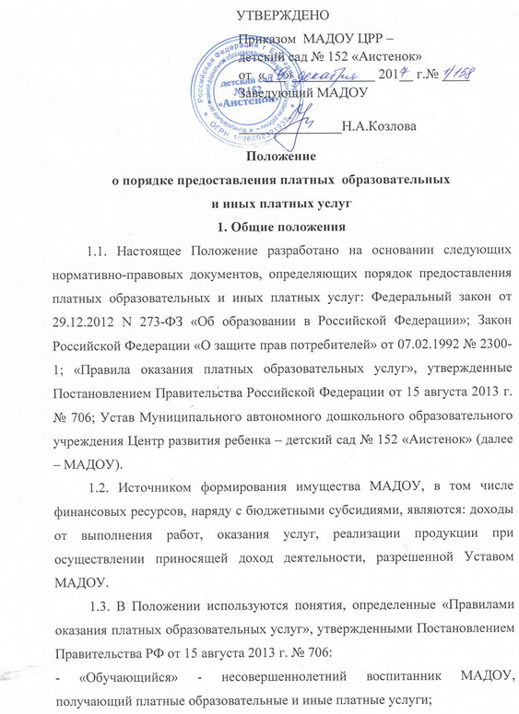
- «Заказчик» - родитель (законный представитель) несовершеннолетнего воспитанника МАДОУ, получающего платные образовательные и иные платные услуги;
- «Исполнитель» - МАДОУ.
1.4. Исполнитель вправе осуществлять приносящую доходы деятельность в соответствии с Уставом МАДОУ.
Доходы, полученные от приносящей доходы деятельности и приобретенное за счет этих средств имущество, поступают в самостоятельное распоряжение МАДОУ и используются МАДОУ только на цели, определенные Уставом МАДОУ.
Муниципальное образование «город Екатеринбург» не имеет права на получение доходов от осуществления МАДОУ приносящей доходы деятельности и использования закрепленного за МАДОУ имущества.
Имущество, приобретенное за счет доходов от приносящей доход деятельности, является собственностью муниципального образования «город Екатеринбург» и может быть изъято Департаментом только при реорганизации или ликвидации МАДОУ.

2. Порядок предоставления платных образовательных и иных платных услуг, виды платных образовательных и иных платных услуг
2.1. Исполнитель вправе осуществлять образовательную деятельность по дополнительным общеобразовательным программам - дополнительным общеразвивающим программам (далее – дополнительные общеразвивающие программы), реализация которых не является основной целью его деятельности.
2.2. Дополнительные общеразвивающие программы реализуются Исполнителем для Обучающихся, с учетом их возрастных и индивидуальных особенностей. Содержание дополнительных общеразвивающих программ и сроки обучения по ним определяются образовательной программой дошкольного образования, разработанной и утвержденной Исполнителем.
2.3. Исполнитель вправе осуществлять за счет средств физических и (или) юридических лиц платные образовательные и иные платные услуги, не предусмотренные установленным муниципальным заданием, на одинаковых при оказании одних и тех же услуг условиях.
Платные образовательные и иные платные услуги не могут быть оказаны вместо образовательной деятельности, финансовое обеспечение которой осуществляется за счет бюджета.
2.4. Перечень, порядок и условия оказания платных образовательных и иных платных услуг регламентируется настоящим Положением в п. 2.10.
2.5. Платные образовательные и иные платные услуги предоставляются Исполнителем Обучающимся на основании заключенного с Заказчиком договора об образовании на обучение по дополнительным образовательным программам и договора об оказании платных услуг (далее – Договор).
2.6. Размер оплаты определяется на основе расчета экономически обоснованных затрат, необходимых для оказания соответствующих платных услуг, с учетом требований к качеству оказания платных услуг и конъюнктуры рынка, а также с учетом возможности развития и совершенствования образовательной деятельности и материальной базы МАДОУ.
2.7. Исполнитель обязан обеспечить оказание платных образовательных и иных платных услуг в полном объеме в соответствии с дополнительными общеразвивающими программами и условиями Договора.
Сведения, указанные в Договоре должны соответствовать информации, размещённой на официальном сайте Исполнителя.
2.8. Оплата за предоставляемые платные образовательные и иные платные услуги производится Заказчиком только через организации банков в размере, определяемом Договором.
Данная деятельность не является предпринимательской.
2.9. Доход от данного вида деятельности используется Исполнителем в соответствии с уставными целями на основании Положения о расходовании внебюджетных средств.
2.10..Исполнитель вправе оказывать следующие платные образовательные услуги по дополнительным общеразвивающим программам, на основании Устава, с учетом потребностей семьи на основе Договора с Заказчиком:
- художественной направленности: хореографическая студия; ИЗО-студия; вокальная студия; студия художественного труда; «Рукотворный мир»; театральная студия;
- социально-педагогической направленности: музейная педагогика; этикет для малышей; курс «Развивающие игры» (с использованием методики М.Монтессори); курс «Английский язык для дошкольников»;
- физкультурно-спортивной направленности: группа оздоровительной направленности; кружок «Спортивная карусель здоровья»; спортивная секция (фитбол, футбол, настольный теннис); игра в шашки и шахматы;
С учетом потребностей семьи на основе договора с родителями (законными представителями) также могут оказываться иные платные услуги:
- вечерняя игровая группа;
- организация и проведение концертных программ (за рамками основной образовательной программы);
- проведение детских праздников (за рамками основной образовательной программы).
2.11. Исполнитель не вправе оказывать предпочтение одному Заказчику перед другим в отношении заключения Договора, кроме случаев, предусмотренных законом и иными нормативными правовыми актами.
3. Разрешение споров
3.1. Порядок разрешения споров и разногласий сторон оговаривается в Договоре с Заказчиком в рамках законодательства Российской Федерации.

